

四日市 創業応援隊
志

「自分の考えが果たして事業になるのか？」「独立開業したいがどのように準備していけばよいのか？」「開業したけど上手く軌道に乗せるには」など、新たに開業を考え始めると様々な不安や疑問が生じます。
そのような不安や疑問にお応えするため「四日市志創業応援隊」では、起業者にとって必修の知識である労働保険について詳しい講師をお招きし、従業員等を雇用した際の留意点など人事労務管理の基礎などが学べるセミナーを開催いたします。
いずれは創業したい、近々創業する、創業して間もない方は、この機会に是非ご参加ください。

日時
会場
講師
駐車場がございませんので、車でお越しの場合は周辺の
有料駐車場をご利用ください。
一般社団法人 全国労働保険事務組合連合会
三重支部 支部会長
特定社会保険労務士 田中 健治 氏

平成27年9月4日（金）
19：00 ～ 21：00
四日市商工会議所 1階 ホール

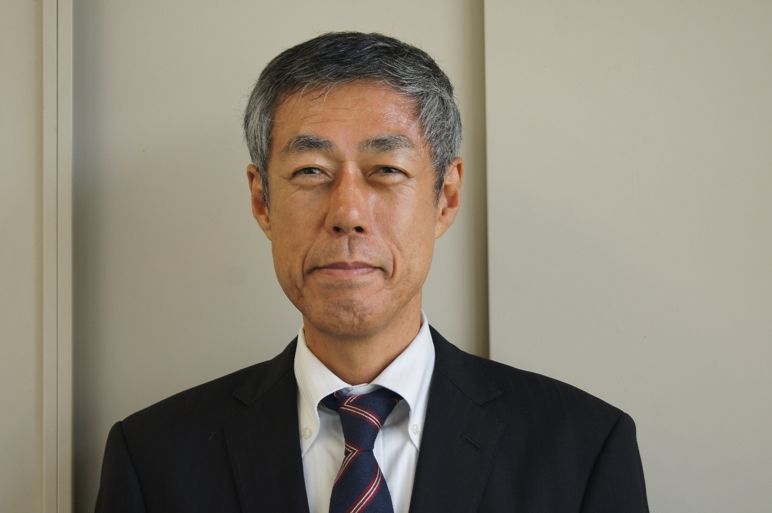
昭和48年立教大学法学部卒業、昭和58年社会保険労務士業を開業、平成25年一般社団法人全国労働保険事務組合連合会三重支部会長に就任。
現在は労働保険適用加入促進業務や未手続事業発生防止のための周知・啓発事業、研修会の実施などで幅広く活躍中。
内容
「人事労務管理の基礎知識」
・労働基準法
・労働保険
・社会保険等について
・その他

受講料
申込方法
問い合わせ
「労務関係講座」参加申込書
無料
申込書に必要事項をご記入のうえ、9月2日(水)までに、下記にＦＡＸ、または当所ＨＰ
よりお申込ください。
四日市商工会議所 商工振興部 経営支援課 ＴＥＬ：059-352-8290
ＵＲＬ：http://www.yokkaichi-cci.or.jp/ e-mail：sogyo@yokkaichi-cci.or.jp
フリガナ |  | 年齢 | 住所 | 〒 ―
参加者名 |  |  | 住所 | 〒 ―
電話番号 |  |  | 現在の状況 | □開業前 □開業済 □未定  上記□のいずれかに「✔」を付して下さい
ﾒｰﾙｱﾄﾞﾚｽ |  |  | 事業所名  （開業済の場合）
●ご記入頂いた情報は、当事業における各種連絡・情報提供・資料作成のために利用いたします。
（一社）全国労働保険事務組合連合会 三重支部会長
特定社会保険労務士
田中 健治 氏

